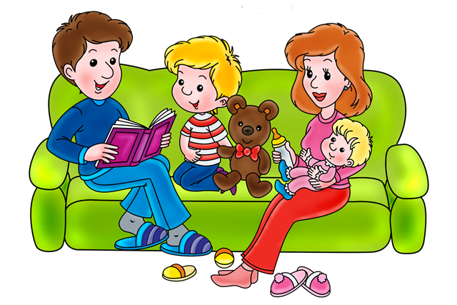
Памятка для родителей
Уважаемые родители!
Нередко приходится слышать сетование на то, что сын или дочь не хочет читать. Действительно, сейчас у печатных изданий существует немало конкурентов: телевидение, компьютер, видео... Но книга по-прежнему необходима, ибо первая открывает ребенку мир, учит сопереживать, сострадать, порадоваться, воспитать и укрепить в неокрепшей душе эту драгоценную способность.
Культура общения с литературой закладывается в семье. Когда малыш часто видит родителей за книгой, слышит, как они обмениваются впечатлениями о прочитанном, радуются покупке интересного издания, любовь к печатному слову проявляется у него как естественная необходимость. Добрая традиция – чтение вслух оставляет воспоминания на всю жизнь.

Необходимо:
1. начинать читать вслух с раннего возраста;
2. дарить ребенку книги;
3. оставлять печатные издания везде, где малыш может их увидеть
4. читать друг другу по очереди
5. определить, какие книжные персонажи нравятся или не нравятся;
7. разрешать сыну или дочери самому вбирать книги в магазине или библиотеке;
8. не заставлять читать против воли, лучше предложить поиграть в настольные игры, связанные с чтением;
9. собирать домашнюю детскую библиотеку;
10. после просмотра художественного или мультипликационного фильма предложить прочесть книгу, по которой он снят; обязательно слушать, как малыш читает сам, он должен чувствовать интерес старших;
11. читать ребенку перед сном.

Всегда следует останавливаться на самом интересном или сложном для восприятия месте, задавать вопросы, помогающие « включать» воображение, обращать внимание на иллюстрации.

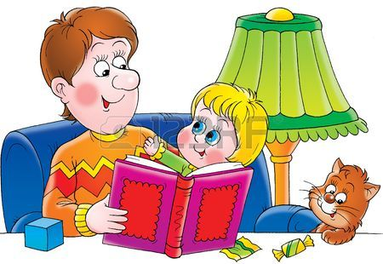

Памятка для родителей [Текст]: листовка/
МБУ «ЦБС» м.р. Приволжский; методико-библиографический отдел; сост.: Н.Ю. Максимова.- Приволжье, 2016. - 2 с.

© Наталья Юрьевна Максимова

